VISITA AL MUSEO DEL RISORGIMENTO

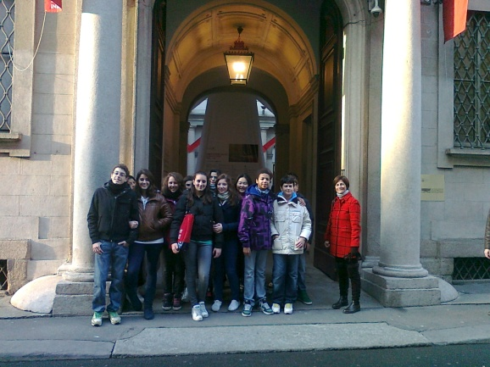
Il giorno 15 dicembre, durante la mattinata scolastica, ci siamo recati con le professoresse Malavasi e Ciliberti nel centro storico di Milano, per conoscere la Milano risorgimentale e per visitare il Museo del Risorgimento.
Questo percorso è stato scelto per approfondire le nostre conoscenze di storia.
Arrivati in via Borgonuovo, abbiamo incontrato Isabella, la nostra accompagnatrice. Qui è cominciata la nostra “gita” didattica.

Caratteristica delle case del centro è che molte sono state costruite su vecchi conventi o su palazzi rinascimentali abbattuti. Le case più importanti che abbiamo incontrato sul nostro cammino sono state quelle del Pellico e del Confalonieri, in via fratelli Gabba.
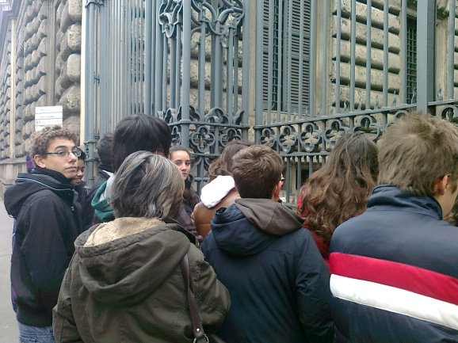
Altra casa importante è la “Ca’ de’ Sass”, ex caserma austriaca, nella quale c’è attualmente la sede della Cariplo. Durante le 5 Giornate di Milano, Pasquale Sottocorno, un ciabattino, diede fuoco al portone della caserma perché i milanesi potessero conquistarla. Un quadro al museo del Risorgimento ne illustra molto bene la scena.
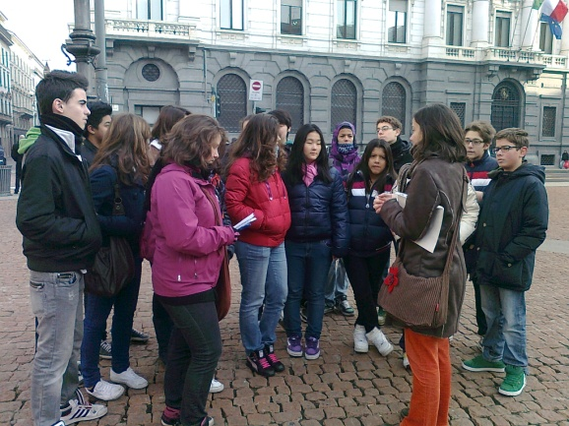
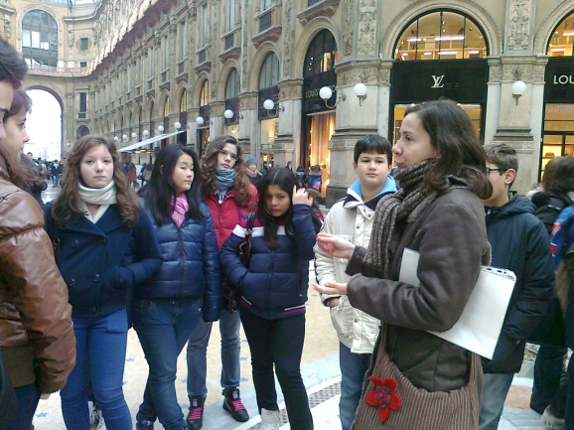
Il giro continua in piazza della Scala, un tempo invaso dalle case popolari, le quali vennero distrutte per far posto alla galleria Vittorio Emanuele e alla piazza.
Intanto, in prossimità di Porta Nuova, sorge la prima stazione Centrale di Milano (1830).
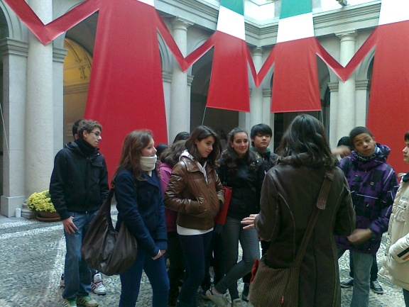
Nella galleria Vittorio Emanuele, importante via di comunicazione tra il Duomo e il Teatro della Scala, viene messa una grande cupola di vetro (ottagono) per far entrare la luce, ma quando essa è insufficiente, vengono accesi dei lampioni a candela da un trenino detto “rattin”.

Ritorniamo in via Borgonuovo, dove comincia la visita al museo.
Il museo si suddivide in 14 sale:
1° sala: qui sono esposti quadri e reperti di tutte le imprese di Napoleone e la bandiera della legione “Eguaglianza o Morte”, il primo tricolore della nostra patria.
2° sala: troviamo una statua di Napoleone incoronato con la corona d’alloro e la corona ferrea. Ha in mano lo scettro e sulle spalle il mantello, che sono simbolo di giustizia.
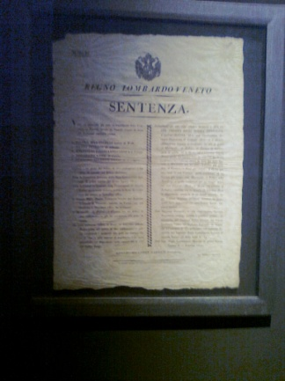
3° sala: è dedicata alla trasformazione della Milano risorgimentale che, da vicoli stretti e bui, si apre in piazze e vie più ampie e luminose.
4° sala: ci sono immagini del Congresso di Vienna e un disegno a penna di tutti i partecipanti con il loro rispettivo nome.
5° sala: in una nicchia all’interno della sala, viene riprodotta una cella del carcere dello Spielberg. C’è un quadro con raffigurata l’amputazione della gamba di Maroncelli ed alcuni documenti tra cui le sentenze di condanna a morta dei patrioti milanesi Pellico e Confalonieri.
6° sala: dedicata ai moti del 1830, conserva quadri di rivoltosi e di Giuseppe Mazzini.
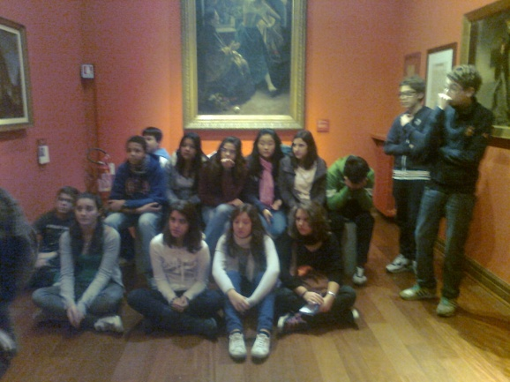
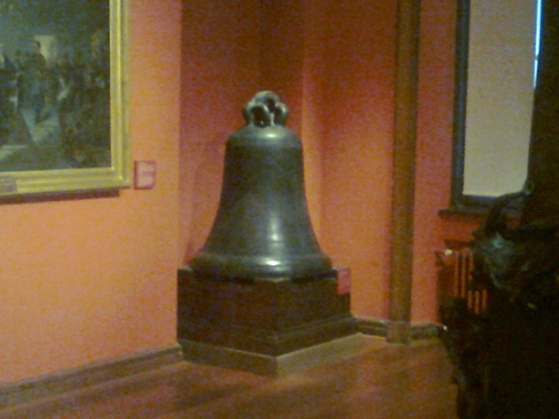
7° e 8° sala: ricordano le 5 Giornate di Milano e sono molto interessanti. C’è un quadro in particolare, in cui si vedono tutti i cittadini impegnati a costruire barricate con le suppellettili delle loro povere case per difendersi dagli Austriaci (presa di porta Tosa, poi in seguito a questi avvenimenti detta porta Vittoria). Troviamo anche, nell’8° sala, una campana che suonò ininterrottamente per cinque giorni e un monumento (la miniatura della statua che si trova in piazza V Giornate) in cui cinque donne impersonano le Cinque Giornate di Milano.
9° sala: ci sono alcuni quadri raffiguranti le imprese di Garibaldi ed alcuni reperti, in particolare il quadro di Garibaldi che tiene tra le braccia Anita morente.
10° sala: sono rappresentati tre importanti protagonisti del Risorgimento: Cavour, Vittorio Emanuele II e Francesco Giuseppe.
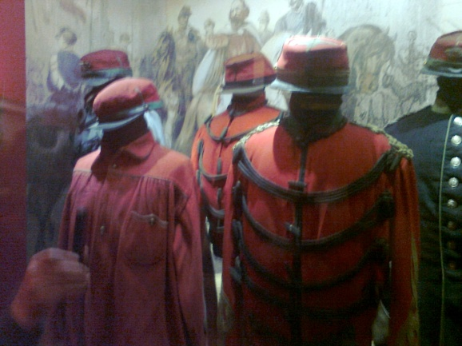
11° sala: i quadri relativi alla Seconda Guerra d’indipendenza sono molto grandi, perché erano destinati ad essere esibiti in pubblico
12° sala: è una piccola sala integrata alla precedente, in cui è esposto un quadro equestre di Vittorio Emanuele II e un documento che obbligava i medici a prestare servizio nell’esercito.
13° sala: sala d’effetto, con molte divise garibaldine, le classiche “camicie rosse”, con pareti rosse una scultura raffigurante la testa di Garibaldi e in fine un album che raccoglie i ritratti fotografici dei famosi Mille!
14° sala: il passo finale per l’unità d’Italia. Ricorda l’annessione di Venezia e Roma e la breccia di porta Pia.

La visita della Milano risorgimentale è stata molto interessante e la guida ci ha illustrato alcuni aspetti e curiosità che non conoscevamo, nonostante tutti avessimo già percorso la zona almeno di passaggio. E’ stato appassionante e curioso approfondire questa parte di storia della nostra città
La sosta al Museo è stata un po’ più meno avvincente, perché la maggior parte delle cose viste erano quadri, mentre speravamo anche in un maggior numero di reperti di altro tipo. Alcune sale sono però originali ed hanno catturato il nostro interesse, come quella dello Spielberg o l’ultima, con le divise dei garibaldini.

Lorenzo Fracchiolla e Marco Giacomazzi – 3M

